MAKALAH
PENYEARAH GELOMBANG PENUH


Dosen Pengampu:
Drs.Nelson Sinaga,M.pd
Muhammad Aulia Rahman S,St., M.T.

Disusun oleh: Kelompok 3
1. Aliya Nabila (5241151013)
2. Deni Anugrah Hasibuan (5243151012)
3. Andri Ghihary Sitepu (5241151010)

PROGRAM STUDI S1 PENDIDIKAN TEKNOLOGI
INFORMATIKA DAN KOMPUTER
FAKULTAS TEKNIK
UNIVERSITAS NEGERI MEDAN
2025

KATA PENGANTAR
Puji syukur kami panjatkan ke hadirat Tuhan Yang Maha Esa karena berkat rahmat dan karunia-Nya, makalah berjudul "Penyearah Gelombang Penuh" ini bisa penulis selesaikan dengan baik. Makalah ini dibuat untuk memenuhi tugas mata kuliah Teknik dasar listrik ,sekaligus untuk menambah pemahaman penulis dan teman-teman semua tentang bagaimana cara kerja penyearah gelombang penuh dan kenapa alat ini penting.
Dalam proses menyusun makalah ini, penulis belajar banyak hal, mulai dari dasar teori, cara kerja, sampai kelebihan dan kekurangan dari penyearah gelombang penuh. Penulis berharap makalah ini bisa bermanfaat dan menambah wawasan untuk yang membacanya.
Penulis sadar makalah ini masih jauh dari sempurna. Karena itu, kritik dan saran dari teman-teman semua sangat kami harapkan untuk ke depannya. Terima kasih banyak sudah meluangkan waktu untuk membaca makalah ini.

Medan, 27 April 2025

Kelompok 3

DAFTAR ISI

KATA PENGANTAR i
DAFTAR ISI ii
BAB I: 1
PENDAHULUAN 1
1.1 Latar Belakang 1
1.2 Rumus Masalah 1
1.3 Tujuan Penulisan 1
BAB II: 2
PEMBAHASAN 2
2.1 Definisi Penyearah Gelombang Penuh 2
2.2 Tujuan Penggunaan Rangkaian Penyearah Gelombang Penuh 2
2.3 Aplikasi Praktis 3
2.4 Cara Kerja Rangkaian Penyearah Gelombang Penuh 3
2.5 Komponen utama dalam rangkai penyearah gelombang penuh 4
2.6 Keunggulan dan Kekurangan Rangkaian Penyearah Gelombang Penuh 4
BAB III 5
PENUTUP 5
3.1 Kesimpulan 5
3.2 Saran 5
DAFTAR PUSTAKA 6

BAB I:

PENDAHULUAN

1.1 Latar Belakang
Di kehidupan sehari-hari, banyak alat elektronik yang butuh arus listrik searah (DC) supaya bisa nyala dengan baik. Padahal listrik yang kita dapat dari PLN itu bentuknya arus bolak-balik (AC).
Nah, di sinilah pentingnya alat yang namanya penyearah.
Penyearah gelombang penuh adalah alat yang bisa mengubah seluruh gelombang AC — baik sisi positif maupun negatif — menjadi DC. Dibandingkan penyearah setengah gelombang, alat ini lebih efisien dan hasilnya lebih stabil.
Karena itu, belajar tentang penyearah gelombang penuh itu penting banget, apalagi buat kita yang mau paham dunia elektronika. Makalah ini dibuat supaya kita bisa lebih ngerti tentang apa itu penyearah gelombang penuh, bagaimana cara kerjanya, apa saja komponennya, serta kelebihan dan kekurangannya.

1.2 Rumus Masalah
- Apa itu penyearah gelombang penuh?
- Bagaimana cara kerja penyearah gelombang penuh?
- Apa saja komponen yang digunakan untuk membuatnya?
- Apa kelebihan dan kekurangannya dibanding penyearah lain?
- Di mana saja alat ini biasa digunakan dalam kehidupan sehari-hari?

1.3 Tujuan Penulisan
- Menjelaskan apa itu penyearah gelombang penuh dengan bahasa yang sederhana.
- Memberikan gambaran bagaimana cara kerjanya.
- Menjelaskan komponen apa saja yang dibutuhkan untuk membuat penyearah gelombang penuh.
- Menyebutkan kelebihan dan kekurangan dari alat ini.
- Membantu teman-teman memahami pentingnya alat ini dalam dunia elektronik.

BAB II:

PEMBAHASAN

2.1 Definisi Penyearah Gelombang Penuh
Rangkaian penyearah gelombang penuh adalah sebuah sirkuit elektronik yang mengubah arus bolak-balik (AC) menjadi arus searah (DC) dengan memanfaatkan seluruh siklus gelombang AC. Proses ini melibatkan penyearahan semua bagian gelombang AC, baik bagian positif maupun negatif, sehingga menghasilkan output DC yang lebih halus dan efisien dibandingkan dengan penyearah setengah gelombang.
Rangkaian penyearah gelombang penuh tuh kayak jagoan dalam mengubah arus bolak-balik (AC) jadi arus searah (DC) dengan efisiensi tinggi. Biasanya, rangkaian ini pake dioda buat ngelakuin tugasnya. Nah, buat ngatur aliran arus ke rangkaian penyearah gelombang penuh, kita bisa pake komponen yang namanya saklar putar.
Saklar putar ini bisa kita pake buat ngatur arus masuk ke rangkaian penyearah, sehingga kita bisa kontrol seberapa besar arus DC yang dihasilkan. Jadi, saklar putar ini kayak "remote control" buat ngatur arus di rangkaian penyearah gelombang penuh

2.2 Tujuan Penggunaan Rangkaian Penyearah Gelombang Penuh
Rangkaian penyearah gelombang penuh digunakan dalam berbagai aplikasi elektronik karena kemampuannya untuk menghasilkan arus DC yang lebih stabil dan efisien. Tujuan utamanya adalah:
- Meningkatkan Efisiensi Konversi:Penyearah gelombang penuh memanfaatkan seluruh siklus gelombang AC, sehingga menghasilkan output DC yang lebih efisien dibandingkan dengan penyearah setengah gelombang yang hanya memanfaatkan setengah siklus
- Mengurangi Riak:Penyearah gelombang penuh menghasilkan output DC yang lebih halus karena ia merata-ratakan seluruh siklus gelombang AC, sehingga mengurangi riak (fluktuasi) pada output DC.
- Meningkatkan Tegangan Output:Penyearah gelombang penuh menghasilkan tegangan output yang lebih tinggi dibandingkan dengan penyearah setengah gelombang karena ia memanfaatkan seluruh siklus gelombang AC.

2.3 Aplikasi Praktis
Rangkaian penyearah gelombang penuh memiliki berbagai aplikasi praktis dalam kehidupan sehari-hari, seperti:
- Sumber Daya DC untuk Perangkat Elektronik:Penyearah gelombang penuh digunakan untuk mengubah arus AC dari stopkontak menjadi arus DC yang dibutuhkan oleh berbagai perangkat elektronik, seperti komputer, televisi, dan smartphone
- Pengisi Daya Baterai:Penyearah gelombang penuh digunakan dalam pengisi daya baterai untuk mengubah arus AC menjadi arus DC yang digunakan untuk mengisi baterai.
- Sistem Tenaga Surya: Penyearah gelombang penuh digunakan dalam sistem tenaga surya untuk mengubah arus DC yang dihasilkan panel surya menjadi arus AC yang dapat digunakan di rumah.
- Sistem Audio: Penyearah gelombang penuh digunakan dalam amplifier audio untuk mengubah arus AC menjadi arus DC yang digunakan untuk menguatkan sinyal audio.

2.4 Cara Kerja Rangkaian Penyearah Gelombang Penuh
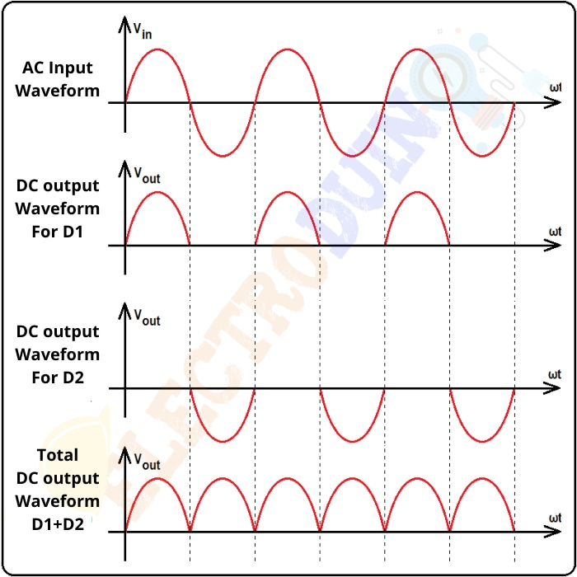
- Gelombang AC Masuk: Gelombang AC yang masuk ke rangkaian memiliki bentuk sinusoidal, dengan tegangan yang berfluktuasi secara periodik antara positif dan negatif.
- Siklus Positif: Selama siklus positif, dioda D1 dan D2 menghantar arus, sementara D3 dan D4 terputus. Arus mengalir melalui D1, beban, D2, dan kembali ke sumber. Tegangan positif pada output akan sama dengan tegangan input.
- Siklus Negatif: Selama siklus negatif, dioda D3 dan D4 menghantar arus, sementara D1 dan D2 terputus. Arus mengalir melalui D3, beban, D4, dan Kembali kesumber,Tegangan negative pada input diubah menjadi positif pada output.
- Output DC: Karena dioda menghantar arus selama kedua siklus positif dan negatif, outputnya adalah gelombang searah yang lebih halus dibandingkan dengan penyearah setengah gelombang. Gelombang output ini masih memiliki riak, namun lebih kecil dibandingkan dengan penyearah setengah gelombang.

2.5 Komponen utama dalam rangkai penyearah gelombang penuh
Rangkaian penyearah gelombang penuh terdiri dari beberapa komponen utama yang berperan penting dalam mengubah arus AC menjadi DC:
- Dioda: Dioda adalah komponen semikonduktor yang hanya memungkinkan arus mengalir dalam satu arah. Dalam rangkaian penyearah gelombang penuh, dioda digunakan untuk menghantar arus selama siklus positif dan negatif, menghasilkan output DC.
- Transformator: Transformator digunakan untuk menurunkan tegangan AC sebelum masuk ke rangkaian penyearah. Ini penting untuk menyesuaikan tegangan input dengan tegangan kerja komponen-komponen lainnya dalam rangkaian, seperti dioda dan beban.
- Kapasitor: Kapasitor digunakan untuk menghaluskan output DC. Kapasitor menyimpan energi listrik selama siklus positif dan melepaskannya selama siklus negatif, sehingga mengurangi riak pada output DC.

2.6 Keunggulan dan Kekurangan Rangkaian Penyearah Gelombang Penuh
Keunggulan:
- Efisiensi Lebih Tinggi:Penyearah gelombang penuh lebih efisien karena memanfaatkan seluruh siklus gelombang AC, sedangkan penyearah setengah gelombang hanya memanfaatkan setengah siklus
- Riak Lebih Rendah: Output DC dari penyearah gelombang penuh lebih halus karena riak yang dihasilkan lebih renda dibandingkan dengan penyearah setengah gelombang.
- Tegangan Output lebih Tinggi:Penyearah gelombang penuh menghasilkan tegangan output yang lebih tinggi karena ia memanfaatkan seluruh siklus gelombang AC
Kekurangan:
- Komponen Lebih Banyak:Penyearah gelombang penuh membutuhkan lebih banyak komponen dibandingkan dengan penyearah setengah gelombang, seperti dioda dan transformator
- Biaya Lebih Tinggi:Karena menggunakan komponen yang lebih banyak, penyearah gelombang penuh biasanya lebih mahal dibandingkan dengan penyearah setengah gelombang.

BAB III

PENUTUP

3.1 Kesimpulan
Penyearah gelombang penuh adalah rangkaian elektronik yang digunakan untuk mengubah arus listrik bolak-balik (AC) menjadi arus listrik searah (DC) dengan memanfaatkan seluruh siklus gelombang. Dengan penggunaan komponen seperti dioda, transformator, dan kapasitor, rangkaian ini mampu menghasilkan arus DC yang lebih stabil dan memiliki tingkat riak yang lebih rendah dibandingkan penyearah setengah gelombang.
Dalam praktiknya, penyearah gelombang penuh memiliki banyak keunggulan, seperti efisiensi yang lebih tinggi dan tegangan output yang lebih besar. Namun, di sisi lain, penyearah jenis ini membutuhkan lebih banyak komponen dan biaya produksi yang lebih tinggi.
Pemahaman tentang prinsip kerja dan struktur dasar dari penyearah gelombang penuh sangat penting karena rangkaian ini banyak digunakan dalam kehidupan sehari-hari, seperti pada adaptor listrik, charger baterai, dan sistem tenaga surya.

3.2 Saran
Agar dalam merancang dan menggunakan rangkaian penyearah gelombang penuh, pemilihan komponen seperti dioda dan kapasitor harus memperhatikan spesifikasi tegangan dan arus agar kinerja sistem tetap optimal. Selain itu, bagi para pelajar atau praktisi yang ingin memahami lebih dalam, disarankan untuk melakukan percobaan secara langsung dengan membuat rangkaian sederhana, agar teori yang dipelajari dapat lebih mudah dipahami dan diterapkan.
Untuk penggunaan di bidang industri, sebaiknya juga mempertimbangkan penggunaan filter tambahan untuk menghasilkan arus DC yang lebih bersih, terutama pada aplikasi-aplikasi yang membutuhkan kestabilan tegangan tinggi.

DAFTAR PUSTAKA

Wikielektronika.com. (2021). Rangkaian Penyearah Gelombang Penuh: Pengertian, Prinsip, dan Jenis-jenisnya. Diakses pada 27 April 2025 dari https://wikielektronika.com/rangkaian-penyearah-gelombang-penuh/

